**КЕРІВНИЦТВО КОРИСТУВАЧА**

**Комплексна інформаційно-аналітична система управління фінансово-господарською діяльністю в м. Києві**

**версія 7.11.045**

На 18 аркушах

ЗМІСТ

1. РОБОТА З МОДУЛЯМИ 2

1.1. Система «Головна книга» 2

1.2. Система «Облік персоналу» 5

1.2.1. Облік праці та заробітної плати 5

1.2.2. Облік кадрів 17

1.3. Система «Податковий облік» 18

1.4. Система «Загальні довідники» 19

# **РОБОТА З МОДУЛЯМИ**

## **Система «Головна книга»**

Шаблони передачі звітів у **M.E.Doc** необхідно налаштувати.

В програмі є можливість заповнення полів користувацьких шаблонів вручну, а також зі списку. Для заповнення зі списку потрібно:

* у модулі **Регламентована звітність** системи **Адміністратор** завантажити шаблон у програму по пункту меню **Реєстр/Завантажити шаблон**;
* по пункту меню **Реєстр/Початкове введення** обрати документ, на базі якого необхідно заповнити поля нового шаблона;
* за необхідності відкоригувати вручну.

Для коригування полів інформацію щодо точної назви полів **M.E.Doc** можна також побачити безпосередньо у **M.E.Doc**. Для цього у розділі **Первинні документи** в меню обрати пункт **Шаблони первинних документів**. У вікні **Шаблони документів** обираємо необхідний документ, у документі встановлюємо курсор на потрібному полі і праворуч викликаємо **Властивості поля**. В результаті отримуємо інформацію про назву поля, що відображається у полі **Ідентифікатор**.

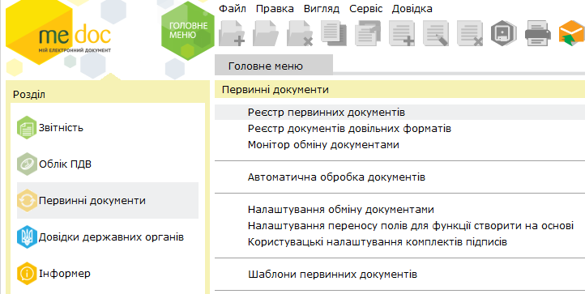

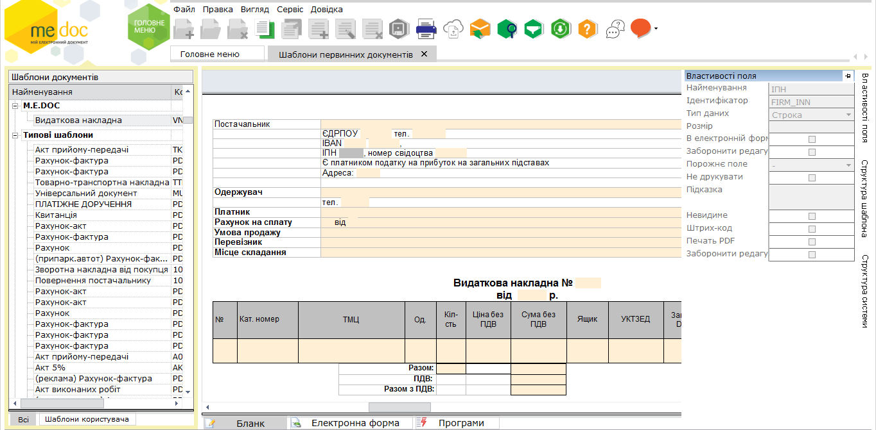

Зміни в шаблоні зв'язку проводять у системі **Адміністратор** в модулі **Регламентована звітність**.

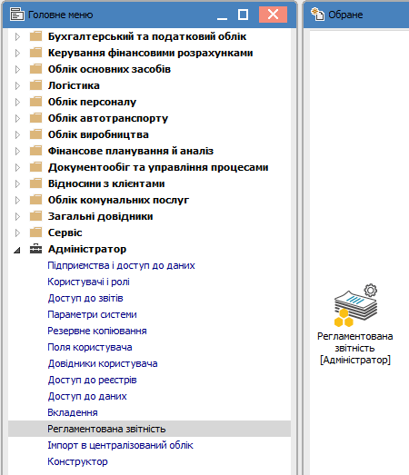

У вікні **Регламентована звітність** відкриваємо закладку **Пов’язані документи**.

У верхній частині закладки **Пов’язані документи** в переліку документів ліворуч, **Найменування в** **M.E.Doc**, знаходимо потрібний документ та встановлюємо необхідну відповідність полів.

## **Система «Облік персоналу»**

## **Облік праці та заробітної плати**

**Варіанти налаштування роботи Е-лікарняними**

Для роботи централізованої бази для всіх установ, які працюють у такій базі, проводиться вибір **єдиної технології роботи** (один з варіантів):

* Без застосування протоколу ФСС

Дані з модулю Е-лікарняний потрапляють для опрацювання у модуль Універсальний документ без використання протоколу ФСС.

* Зі застосуванням протоколу ФСС.

Дані з модулю Е-лікарняний потрапляють для опрацювання у модуль Протокол ФСС, після обробки якого в модулі Універсальний документ формується документ на підставі протоколу.

Для налаштування варіанту обробки в підсистемі **Облік праці та заробітної плати** (**Облік праці та заробітної плати / Параметри / Налаштування / розділ Параметри / Зв’язок з іншими підсистеми**) встановити/не встановлювати параметр **Формувати документи з протоколу ФСС, замість реєстру Е-лікарняних**.

Якщо у цьому реквізиті встановлено значення **Ні** дані з модуля **Е-лікарняні** напряму вносяться в модуль **Універсальний документ**.

Якщо встановлено значення **Так** дані спочатку вносяться в модуль **Протокол комісії з соц.страхування** і тільки з нього переносяться в модуль **Універсальний документ.**

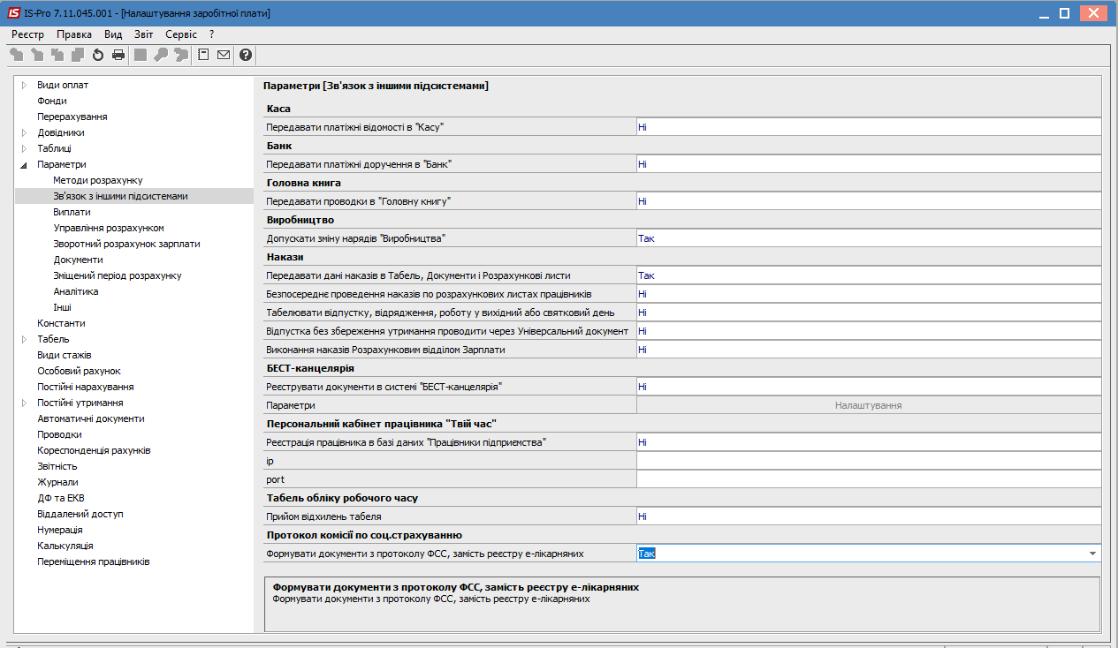

!

*Перед використанням модуля* ***Протокол комісії з соц.страхування*** *перевірте налаштування* ***Причин непрацездатності*** *у підсистемі* ***Облік кадрів / Параметри / Налаштування / закладка Довідники / розділ Лікарняні листи / Причини непрацездатності.*** *Причини для е-лікарняних відображені чорним кольором*

**Інструкція по роботі з модулем Е-лікарняні**

**Підстава:**

Наказ Міністерства охорони здоров’я України від 01.06.2021 № 1066 «Деякі питання формування медичних висновків про тимчасову непрацездатність та проведення їхньої перевірки», Наказ Міністерства охорони здоров’я України від 28.09.2021 № 2086.

Взаємодія роботодавців із Електронним реєстром листків непрацездатності та отримання відомостей про своїх працівників, зокрема щодо видачі електронного листка непрацездатності, розміру заробітної плати для проведення розрахунків виплат за листками непрацездатності, а також отримання іншої корисної інформації, здійснюється через Електронний кабінет страхувальника (роботодавця) вебпорталу Електронних послуг Пенсійного фонду України.

Для того, щоб стати користувачем е-кабінету роботодавця, потрібно увійти на вебпортал Електронних послуг Пенсійного фонду України за допомогою електронного підпису.

Ознайомитися з детальною інструкцією щодо реєстрації можна за посиланням [https://portal.pfu.gov.ua](https://portal.pfu.gov.ua/) в інформаційному полі головного меню «Як зареєструватися».

**Коментар:**

Для відображення даних по усім Е-лікарняним підприємства використовується модуль «Е-лікарняні». В модулі передбачено інтерфейс для імпорту даних із вказаного файлу в форматі XML експортованого з веб-порталу Електронних послуг Пенсійного фонду України. Усі успішно імпортовані дані по лікарняним працівників підприємства будуть зберігатися у реєстрі цього модуля з усіма даними і статусами.

**Налаштування**

*Облік праці і заробітної плати/Результати розрахунку/Е-лікарняні*

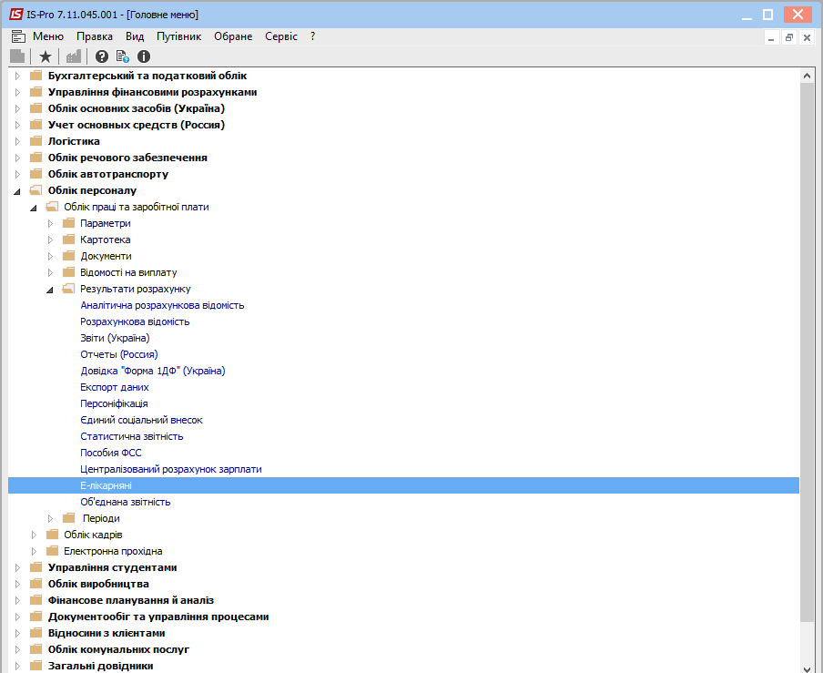

При першому вході у модуль потрібно виконати налаштування по пункту меню **Реєстр/Налаштування** (комбінація клавіш **CTRL+N**).

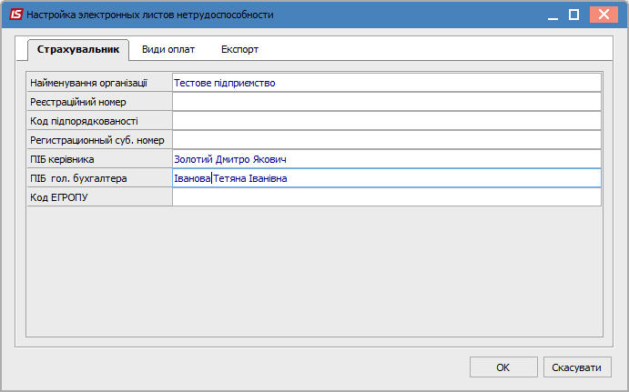

На закладці **Страхувальник** відображаються дані поточного підприємства з картки структурної одиниці. Зараз ці дані носять інформаційний характер і не використовуються.

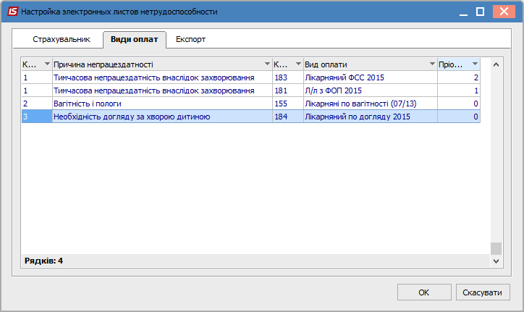

На закладці **Види оплат** потрібно встановити зв’язок причини непрацездатності з видами оплат лікарняних, налаштованих на конкретній базі даних. По клавіші **INS** у полі **Причина непрацездатності** обрати причину з системного довідника причин непрацездатності для Е-лікарняних, код причини буде проставлено автоматично

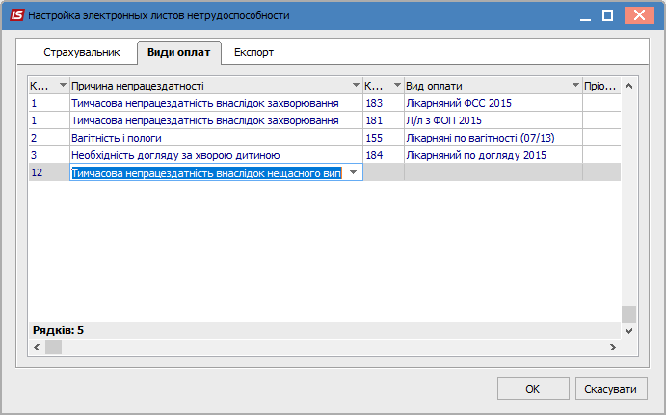

У полі **Вид оплати** обрати відповідний вид оплати :

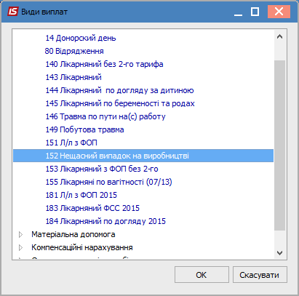

Код виду оплати буде проставлений автоматично:

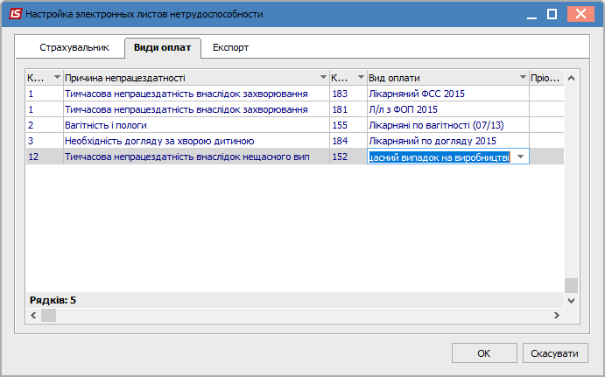

В полі **Пріоритет** встановити:  
1 – для ВО лікарняних підприємства,   
2 – для лікарняних ФСС, який є продовженням лікарняних підприємства (для правильного виділення днів лікарняних за рахунок підприємства при імпорті в модуль Універсальний документ. Зараз це 5 календарних днів).

Для лікарняних по догляду і по вагітності і пологам пріоритет встановлювати не потрібно.

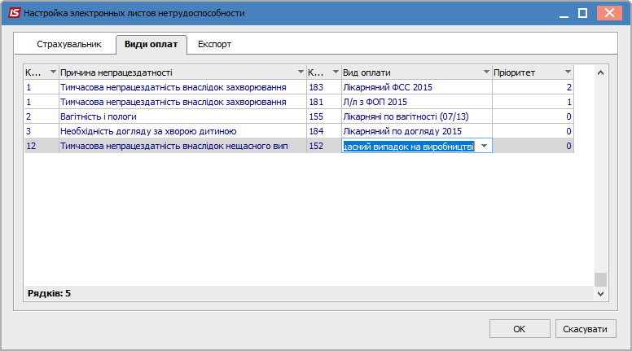

Закладка і пункт меню **Експорт** не використовується. Можливо, при наданні відповідних законодавчих документів, надалі можна буде формувати файли експорту для формування заявки ФСС безпосередньо на порталі електронних послуг.

**2. Імпорт в модуль «Е-лікарняні».**

На порталі ПФУ виконуємо експорт Е-лікарняних поточного підприємства в форматі XML. Назви полів цього файлу:

WIC_NUM - номер е-лікарняного

WIC_CASE_NUM - номер випадку непрацездатності

WIC_DT_BEGIN - дата початку непрацездатності

WIC_DT_END - дата закінчення непрацездатності

WIC_STATUS - статус е-лікарняного (А - закритий, Р - готовий до сплати)

WIC_CD - код причини непрацездатності (див. список далі)

WIC_CD_Name - назва причини непрацездатності

SIGN_ANLK_NARKOTIK_INTOXICATION - перебування у стані сп\'яніння (ИСТИНА або ЛОЖЬ)

VIOLATION_EXTENSION - відмітка про порушення режиму (ИСТИНА або ЛОЖЬ)

NP_SURNAME - Прізвище

NP_NAME - ім'я

NP_PATRONYMIC - по батькові

NP_NUMIDENT - код РНОКПП (ідентифікаційний код)

Є ще поля:

NP_DOC_NUM- номер документу(паспорту)

NP_PDT вид документу(паспорт/IDкартка)

Але в поточній реалізації вони не використовуються, тобто пошук по ним не проводиться.

Листки непрацездатності в Реєстрі можуть мати такі статуси:

* Закритий
* Готовий до сплати
* Помилково оформлений
* Недійсний
* Оплачений

Для імпорту потрібні тільки листки зі статусами:

WIC_STATUS - статус е-лікарняного (А - закритий, Р - готовий до сплати)

А – закритий –це означає що у лікарняного вже внесені дані про дати початку і закінчення, але оплатити його можна лише через 7 днів після того, як він буде закритий. Тоді він набуде статусу ,

Р - готовий до сплати.

Виняток –е-лікарняні з причиною непрацездатності «Вагітність та пологи». Він вважається виданим через 7 днів після відкриття.

Приклад запису вхідного файлу імпорту:

<?xml version="1.0" encoding="UTF-8"?>

<Table>

<Rows>

<Row>

<WIC_NUM>874065-2001459061-1</WIC_NUM>

<WIC_CASE_NUM>874065</WIC_CASE_NUM>

<WIC_DT_BEGIN>2021-10-19T00:00:00</WIC_DT_BEGIN>

<WIC_DT_END>2021-10-22T00:00:00</WIC_DT_END>

<WIC_STATUS>A</WIC_STATUS>

<WIC_CD>1</WIC_CD>

<WIC_CD_Name>Тимчасова непрацездатність внаслідок захворювання або травми, що не пов’язані з нещасним випадком на виробництві</WIC_CD_Name>

<SIGN_ANLK_NARKOTIK_INTOXICATION>false</SIGN_ANLK_NARKOTIK_INTOXICATION>

<VIOLATION_EXTENSION>false</VIOLATION_EXTENSION>

<NP_SURNAME>ТОКАРСЬКА</NP_SURNAME>

<NP_NAME>ОКСАНА</NP_NAME>

<NP_PATRONYMIC>ВАСИЛІВНА</NP_PATRONYMIC>

<NP_NUMIDENT>2574415343</NP_NUMIDENT>

<NP_DOC_NUM>КА464839</NP_DOC_NUM>

<NP_PDT>1</NP_PDT>

</Row>

<Row>

По пункту меню **Реєстр/Імпорт** (комбінація клавіш **ALT+I**) проводиться імпорт файлу. При виконанні імпорту зазначається шлях до файлу, який імпортується в форматі XML на робочому місті користувача:

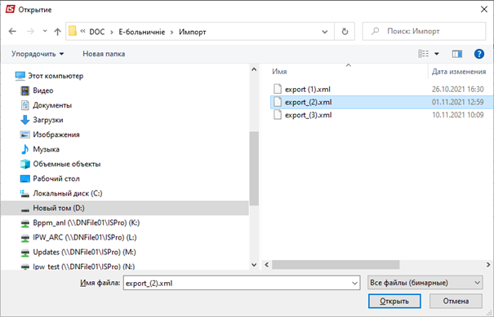

В даному випадку обрали файл export(2). Натиснути кнопку **Відкрити**. В модулі відкривається таблиця з усіма даними імпортованого файлу:

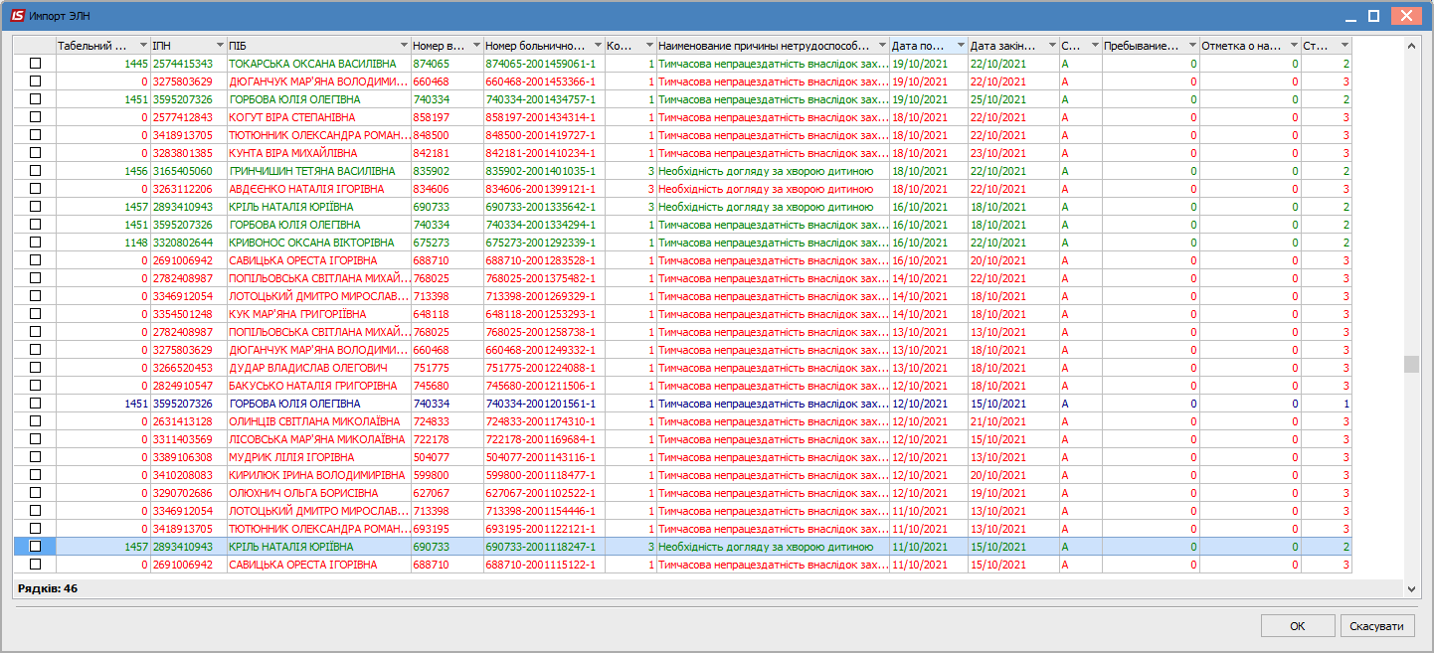

Записи в цій таблиці відображаються кольорами:

* Синій –готова до імпорту (статус 1);
* Зелений – вже імпортована (статус 2);
* Червоний – помилкова(статус 3)

Курсивом з відповідним кольором відображаються внутрішні сумісники.

Помилкові записи виникають, коли в базі даних не знайдено відповідностей (ідентифікаційного коду, ПІБ) до імпортованих записів

По усім полям таблиці можна проводити сортування і встановлювати фільтри для встановлення відміток для імпорту запису.

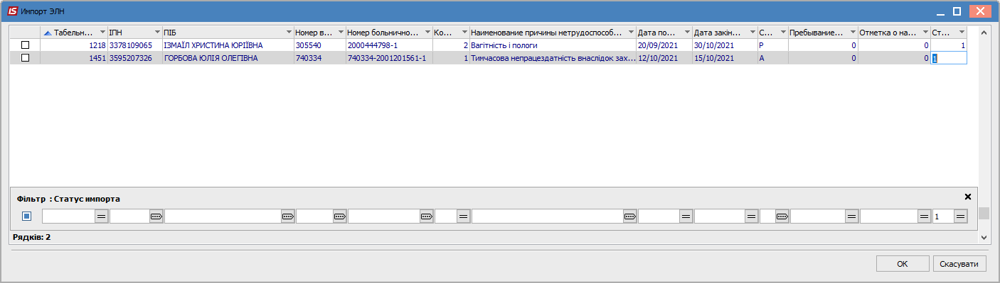

В даному прикладі це фільтр по статусу 1.

Для виконання імпорту потрібно встановити відмітки на записах, які потрібно імпортувати і натиснути кнопку **ОК**. Відмічені записи будуть імпортовані, з’явиться повідомлення:

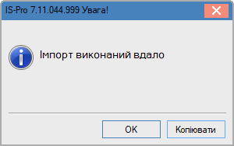

При виконанні імпорту встановлено контроль на дублювання по табельному номеру, ІПН, номеру лікарняного, дат початку і закінчення. Після виконання імпорту відмічені записи додаються в реєстр Е-лікарняних зі статусом **Проєкт**. Записи зі статусом **Проєкт** можна видалити і імпортувати повторно, у разі необхідності.

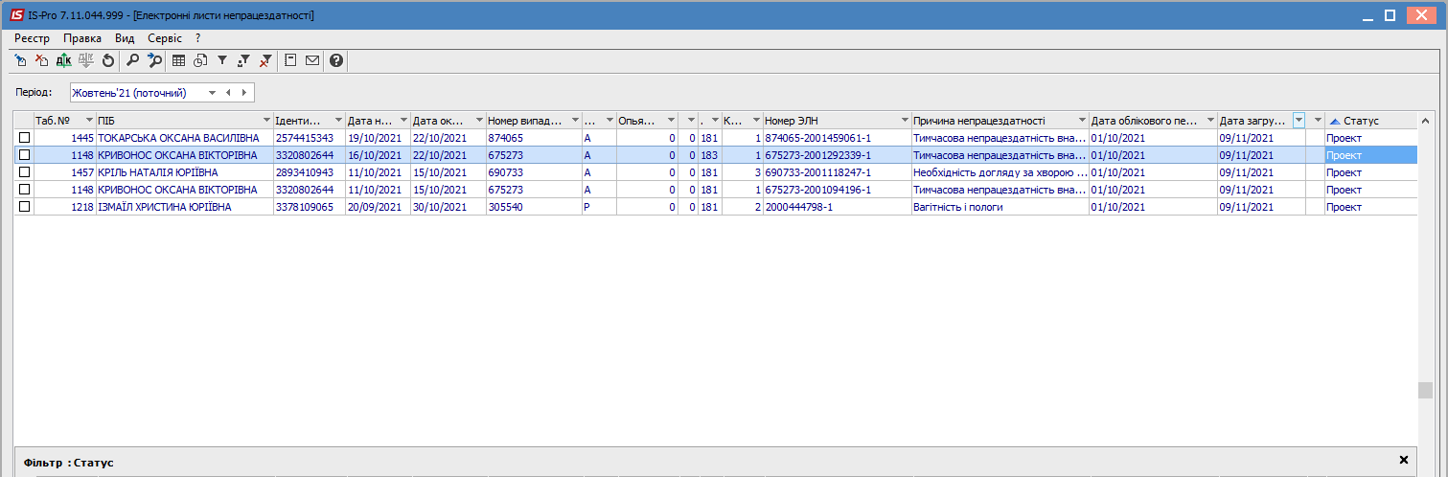

З цього реєстру можна проводити імпорт в універсальний документ. В модуль **Універсальний документ** будуть імпортуватися тільки затверджені записи. Для затвердження потрібно відмітити потрібні записи та провести затвердження по пункту меню **Реєстр/Затвердити** (комбінація клавіш **ALT+Р**). Статус у записів зміниться на **Затверджений**. У разі необхідності можна затвердження відмінити за допомогою пункту меню **Реєстр/Скасувати** (комбінація клавіш **ALT+R**) по відміченим записам.

Якщо в налаштуванні усіх видів оплат групи **Лікарняні** на закладці **Середній заробіток** включено параметр **В розрахунок включається заробіток внутрішнього сумісника**, то внутрішніх сумісників можна на відмічати у формі імпорту. Якщо вони відмічені, то імпортуються в реєстрі Е-лікарняних зі своїми табельними номерами і відображаються курсивом.

**3. Імпорт в універсальний документ.**

*Облік праці і заробітної плати/Документи/Універсальний документ*

При виборі технології роботи з застосування протоколу ФСС дані з реєстру Е-лікарняних потрапляють в універсальний документ по пункту меню **Реєстр/ Сформувати документи з протоколу ФСС** (як працювало раніше).

При виборі технології роботи без застосування протоколу ФСС дані з реєстру Е-лікарняних потрапляють в універсальний документ по пункту меню **Реєстр/ Сформувати документи із реєстру е-лікарняних** (комбінація клавіш **CTRL+L**). Відображені усі затверджені записи з реєстру Е-лікарняних:

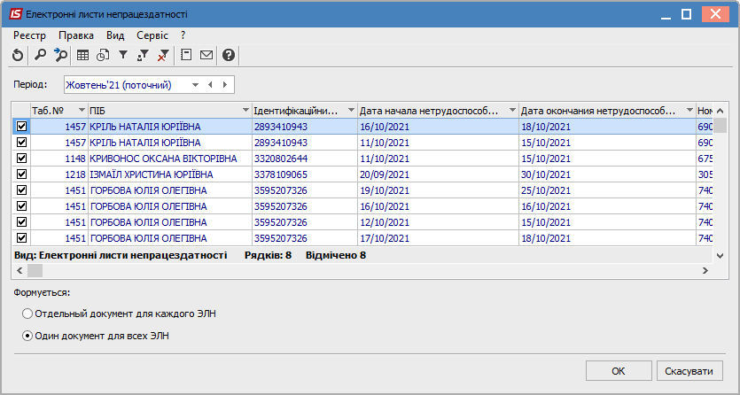

За допомогою комбінація клавіш **ALT+** встановити відмітки на усі записи або клавішею **Пробіл** відмітити необхідні. Обрати параметр **Один документ для усіх ЕЛН/Окремий документ для кожного ЕЛН** та натиснути кнопку **ОК**.

Формується один або кілька (в залежності від параметру) не розрахований універсальний документ. Після формування натиснути кнопку **ОК** повідомлення:

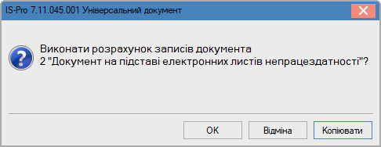

Розраховуються усі записи імпортовані з реєстру Е-лікарняних. Розподілення по видам оплат і датам по лікарняним підприємства і лікарняним ФСС виконується автоматично. Дані по номерам лікарняних, номерам випадків непрацездатності, причинам непрацездатності, датам початку і закінчення використовуються з імпортованого реєстру. Дані про страховий стаж беруться з особового рахунку працівника. Розрахунок середнього заробітку виконується відповідно до налаштувань лікарняних листів. Все це відображено в комбінованому вигляді документа модулю **Універсальний документ**:

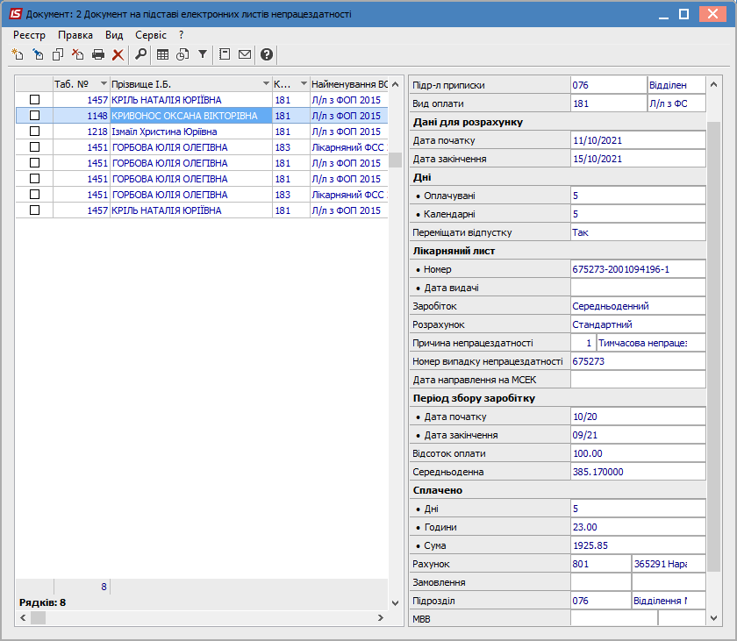

По одному працівнику може бути декілька записів в реєстрі. У разі, якщо номер випадку непрацездатності повторюється, то в наступному лікарняному встановлюється ознака продовження, навіть коли номери лікарняних відрізняються, але по датам початку і закінчення не має розривів.

До закриття документу модулю **Універсальний документ** дані доступні до коригувань, зокрема коригування ознаки **Продовження**. Після закриття документу модулю **Універсальний документ** дані відображаються в розрахунковому листі і в особовому рахунку працівника за закладці **Лікарняні листи**.

В модулі **Е-лікарняні** рядки по закритим документам модулю **Універсальний документ** змінюють статус на **Закритий в УД** і відображаються чорним кольором. При відкритті - статус змінюється на «**Проведений**».

## **Облік кадрів**

**Інструкція по роботі з Е-лікарняними в модулі Протокол комісії з соціального страхування**

При виборі технології роботи с застосуванням протоколу ФСС дані з реєстру Е-лікарняних (підсистема **Облік праці та заробітної плати** (**Облік праці та заробітної плати / Параметри / Налаштування / розділ Параметри / Зв’язок з іншими підсистеми**) параметр **Формувати документи з протоколу ФСС, замість реєстру Е-лікарняних – Так)** потрапляють до протоколу ФСС.

1. **Внесення е-лікарняних в модуль Протокол комісії з соцстрахування**

**Перед внесення е-лікарняних в модуль Протокол комісії з соц.страхування необхідно переконатись, що в модулі Е-лікарняні є записи зі статусом Затверджений.**

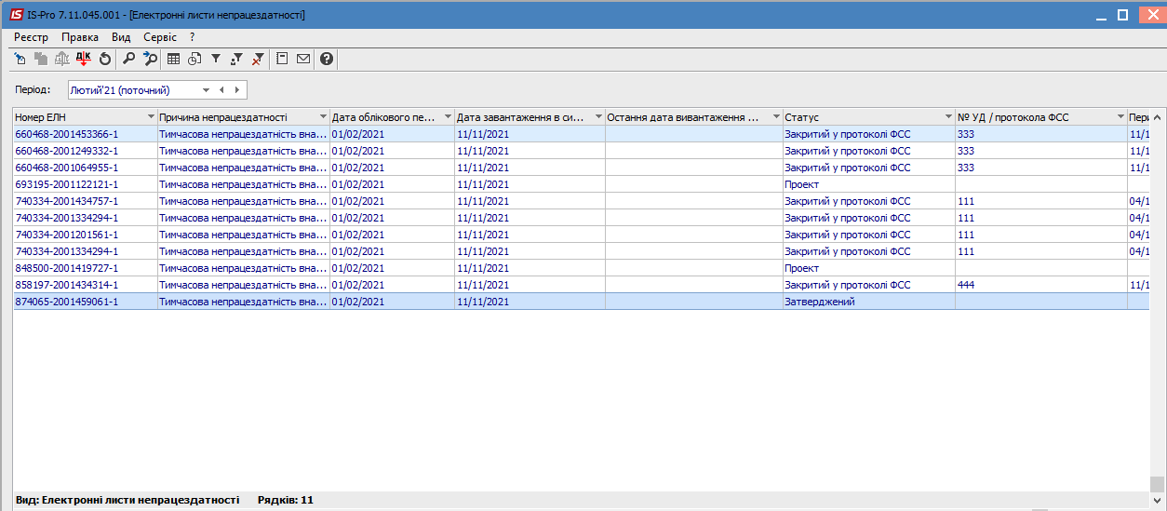

**В модулі Протокол комісії з соц.страхування підсистеми Облік кадрів / Картотека по пункту меню Реєстр / Створити (клавіша Ins) додати новий проєкт протоколу.**

**Всередині створеного протоколу встановити курсор на закладку Лікарняні листи та обрати пункт меню Реєстр / Заповнити з реєстру е-лікарняних.**

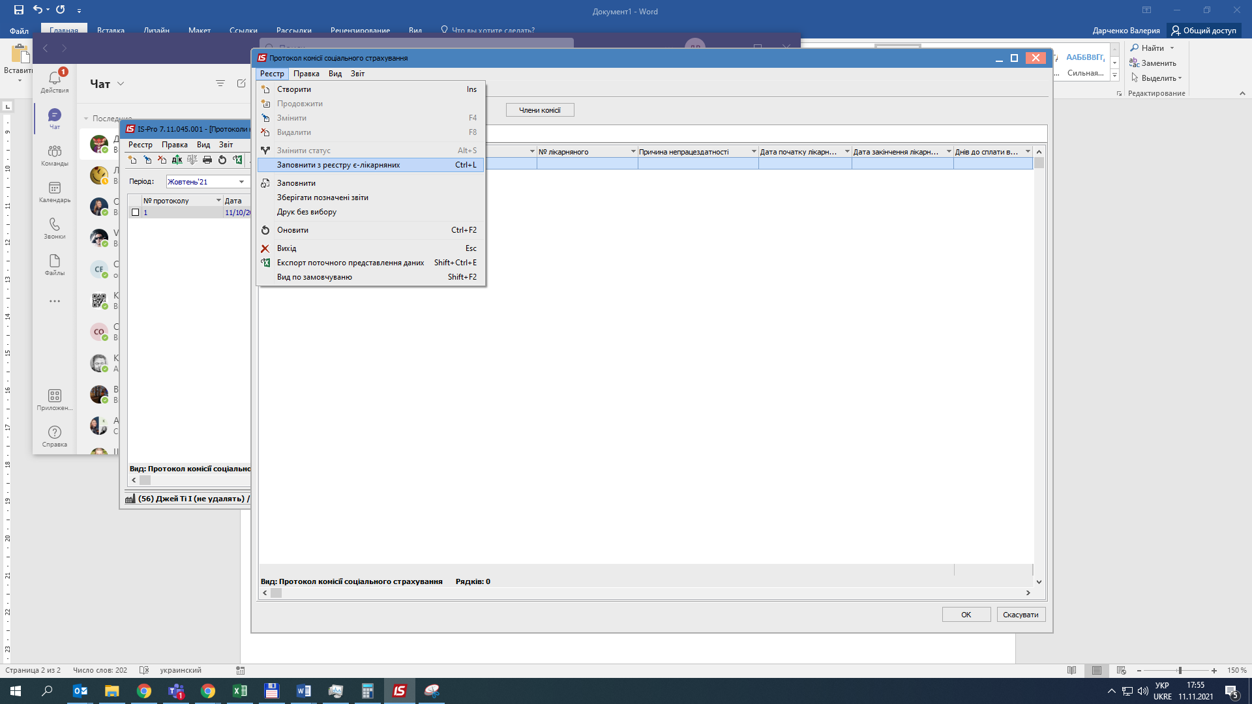

**Після цього всі лікарняні, які у модулі Е-лікарняні знаходились у статусі Затверджений будуть додані в проєкт. Їх статус у модулі Е-лікарняні при цьому зміниться на Проведений у протоколі ФСС.**

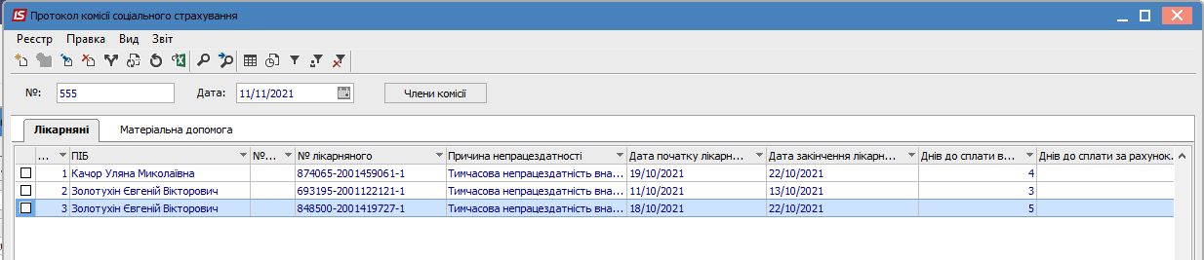

**Подальші дії аналогічні діям при внесенні лікарняних в протокол ФСС вручну.**

**Після затвердження проєкту протоколу, статус доданих в нього е-лікарняних змінюється на Закритий у протоколі ФСС.**

**Далі можна переходити у підсистему Облік труда та заробітної плати / Документи в модуль Універсальний документ та по пункту меню Реєстр / Сформувати документи з протоколу ФСС додати лікарняні для подальшого розрахунку.**

## **Система «Податковий облік»**

**Зміни внесені пакетом оновлення не впливають на функціональні можливості податкового обліку.**

## **Система «Загальні довідники»**

**Зміни внесені пакетом оновлення не впливають на функціональні можливості обліку.**